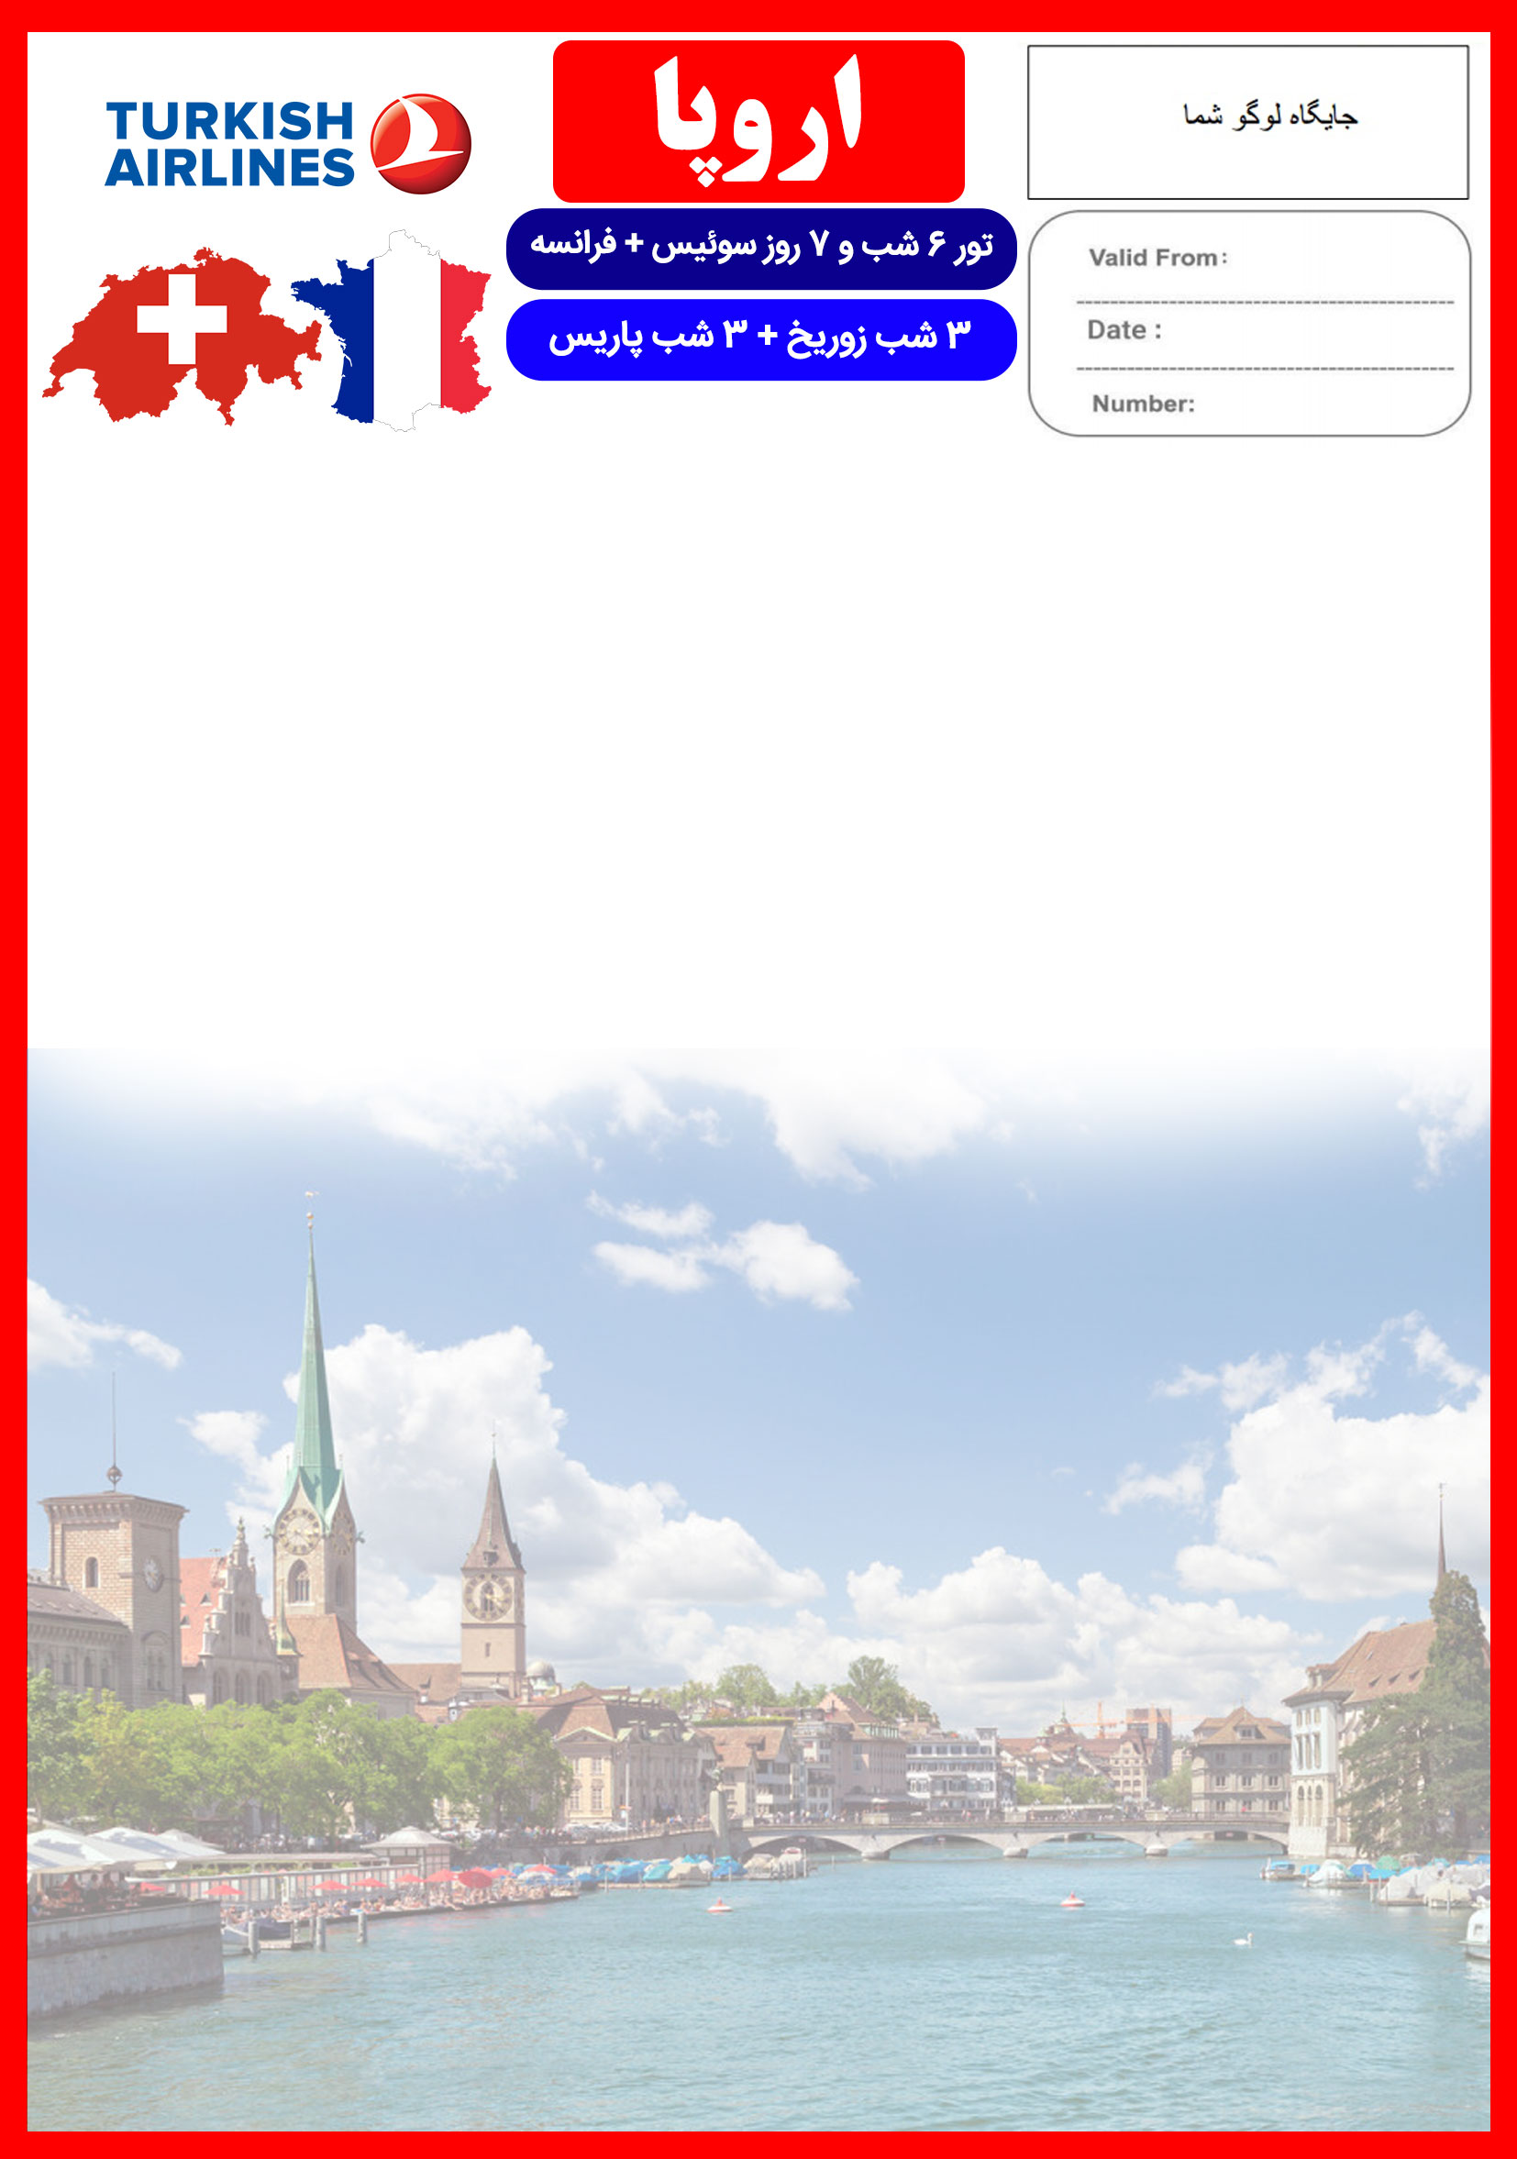

11 SEP

14 JULY
ZRH/CDG/98/01

20 الی 26 شهریور
هتل | درجه | شهر | تعداد  شب | نفر در اتاق دو تخته (نفر اضافه) | نفر در اتاق یک تخته | کودک با تخت  (12-4 سال) | کودک بی تخت  (4-2 سال) | نوزاد
Placid Hotel  Crown Plaza | 4* | زوریخ پاریس | 3 شب  3 شب | 1.890 یورو  +  7.900.000 | 2.270 یورو  +  7.900.000 | 1.470 یورو  +  6.900.000 | 1.290 یورو  +  6.900.000 | 305 یورو  +  900.000
این تور برای مسافرین قدیمی شامل %3 تخفیف می باشد.

رفت | 20 شهریور | حرکت از تهران | ورود به استانبول استانبول | شماره پرواز | حرکت از استانبول | ورود به زوریخ | شماره پرواز | شرکت هواپیمایی
 |  | 07:35 | 09:25 | (TK879) | 11:50 | 13:45 | (TK1913) | ترکیش
برگشت | 26 شهریور | حرکت از پاریس | ورود به استانبول | شماره پرواز | حرکت از استانبول | ورود به تهران | شماره پرواز | شرکت هواپیمایی
 |  | 16:35 | 20:55 | (TK1826) | 23:40 | 04:20 | (TK827) | ترکیش

- بیمه مسافرتی تا سقف 50,000 یورو
- بلیط قطار از زوریخ به پاریس
- انجام کلیه ترانسفرها با اتوبوس توریستی مدرن
امتیازات پکیج
- پرواز لوکس با ایرباس های لوکس ترکیش
- موقعیت مکانی مناسب هتل ها
- 2 گشت شهری + 2 وعده ناهار
- راهنمای فارسی زبان مجرب از تهران تا پایان سفر

خدمات تور
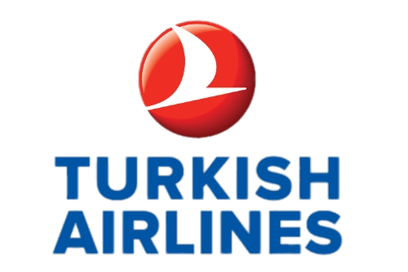
پرواز لوکس ترکیش با کمترین مدت زمان ترانزیت
6 شب اقامت در هتل های 4 ستاره “Placid Hotel” و “Crown Plaza” واقع در مرکز شهر
2 گشت شهری تمام روز
راهنمای فارسی زبان مجرب از تهران تا پایان سفر
اخذ ویزای شینگن و بیمه مسافرتی تا سقف 50,000 یورو
6 وعده صبحانه بوفه بین المللی + 2 وعده ناهار
بلیط قطار از زوریخ به پاریس
ترانسفر فرودگاهی رفت و برگشت و کلیه گشت ها با اتوبوس توریستی مدرن
پرداخت کلیه ورودیه های جاذبه های توریستی طبق برنامه سفر

روز اول | 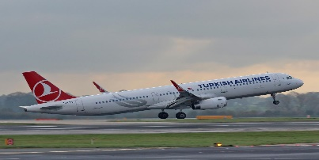  ساعت 07:35 صبح پرواز از تهران به فرودگاه استانبول (TK879) ، ورود به استانبول ساعت 09:25 ، حرکت از استانبول (TK1913) 11:50 و ورود به زوریخ 13:45 به وقت محلی ، خوش آمدگویی در فرودگاه ، ترانسفر به هتل محل اقامت ، تحویل اتاق ها و ادامه روز در زوریخ  برای تمام لحظات شما برنامه داریم
روز دوم | صرف صبحانه در هتل ، گشت شهری تمام روز زوریخ و بازدید از شهر قدیم زوریخ و آبشار راین به همراه صرف ناهار
روز سوم | صرف صبحانه در هتل ، روز آزاد ، گشت پیشنهادی ما : تور یک روزه مونیخ
روز چهارم | 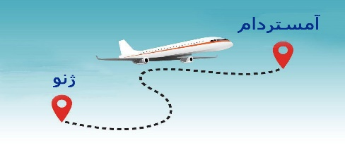  صرف صبحانه در هتل ، چک اوت از هتل زوریخ ، ترانسفر به ایستگاه قطار ، حرکت به سمت پاریس ، ( مدت زمان تقریبی ترنسفر 4 ساعت می باشد ) ، ترانسفر به هتل در پاریس و چک این ، تحویل اتاق ها و ادامه روز در پاریس
روز پنجم | 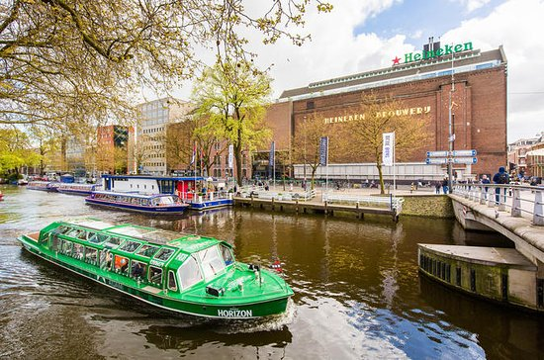  صرف صبحانه در هتل ، گشت شهری تمام روز در پاریس شامل بازدید از : خیابان شانزه لیزه ، کلیسای نوتردام پاریس ، مونت مارت )تپه ی هنرمندان در پاریس) و کلیسای سَکرِه‌کُر (دومین بنای مهم توریستی فرانسه) ، صرف ناهار ، بازدید از برج ایفل در پایان روز
روز ششم | 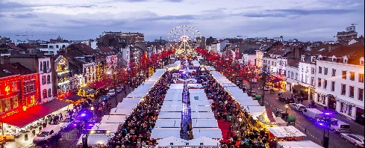  صرف صبحانه در هتل ، روز آزاد در پاریس ، پیشنهاد ما بازدید از موزه لوور ، کاخ ورسای و یا دیزنی لند پاریس
روز هفتم | 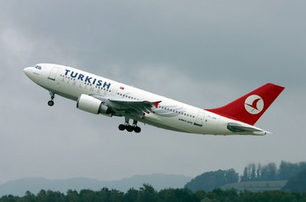  صرف صبحانه در هتل ، انتقال فرودگاهی ، پرواز از پاریس به سمت استانبول (TK1826) ساعت 16:35 ، ورود به استانبول ساعت 20:55 ، پرواز از استانبول به تهران (TK872) ساعت 23:40 ، ورود به تهران 04:20 بامداد

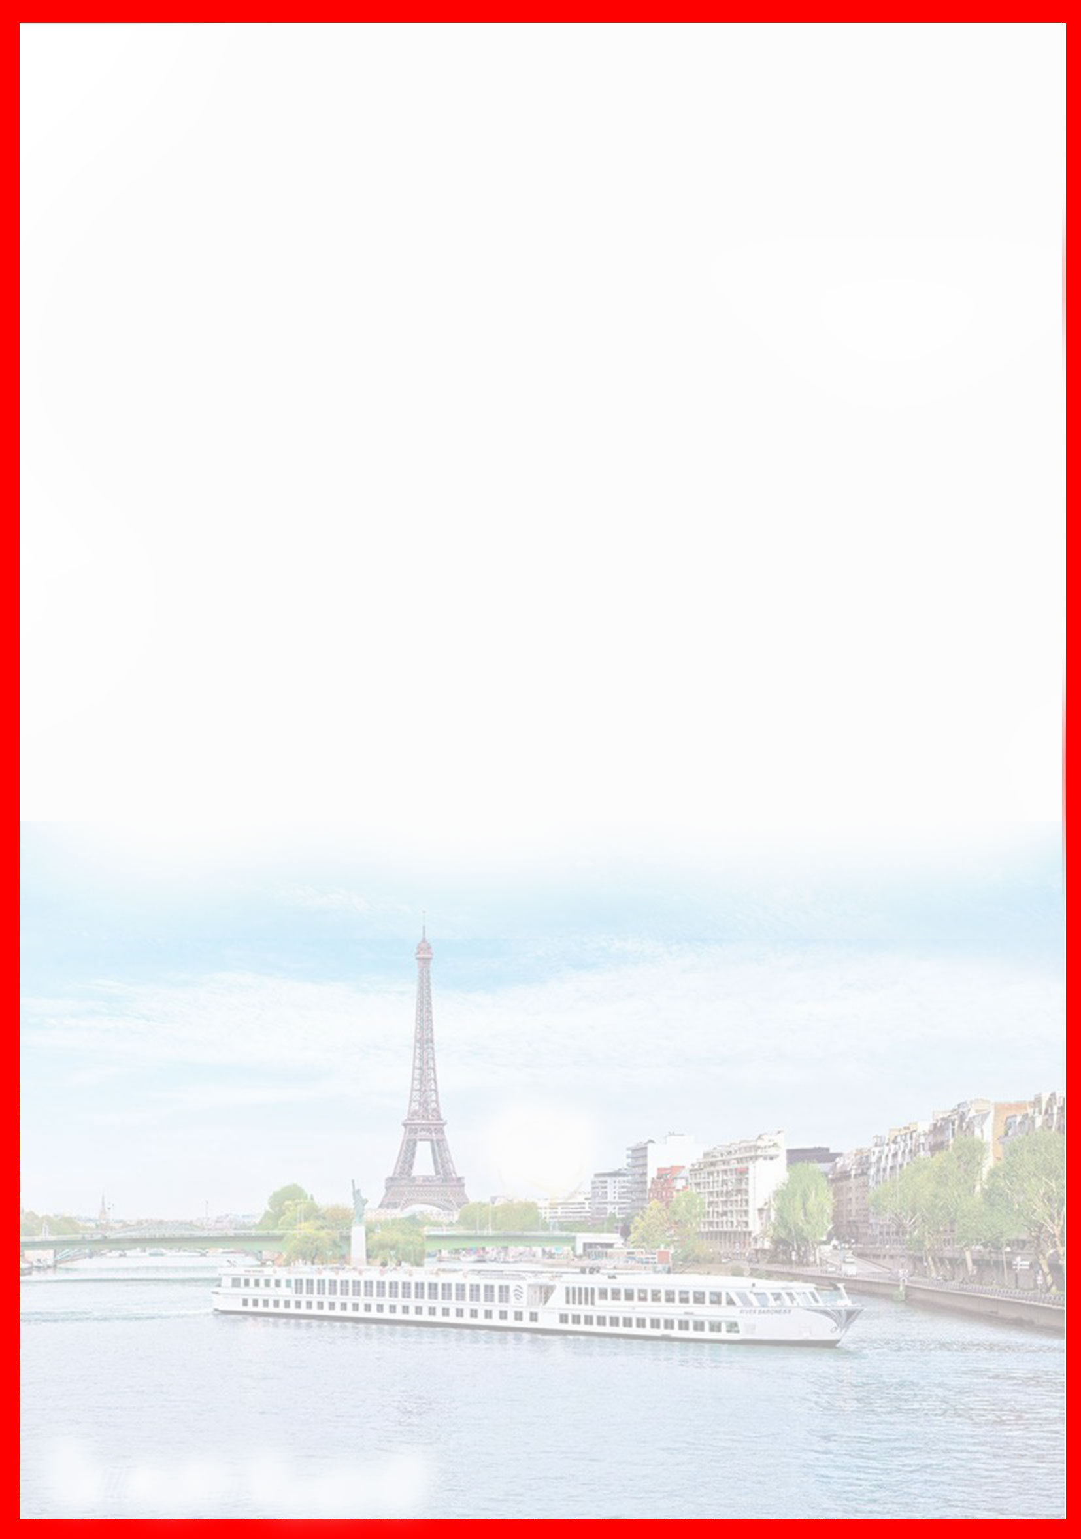
تذکر:
- هزینه دارالترجمه به عهده مسافرین محترم است .
- مسافر موظف است هنگام ثبت نام کل مبلغ ریالی و 50% مبلغ ارزی را پرداخت نماید.

مدارک مورد نیاز:
- اصل گذر نامه امضا شده با حداقل 6 ماه اعتبار از پایان سفر
- اصل گذرنامه های قدیمی
- چهار قطعه عکس رنگی جدید 5/4 * 5/3 با پشت زمینه سفید و تمام رخ که 80% عکس باید از چهره باشد.
- اصل شناسنامه
- مدارک اشتغال به کار یا تحصیل
- تمکن مالی و گردش حساب سه ماه اخیر با مهر و امضای بانک به زبان انگلیسی
- اصل سند ملکی ( در صورت موجود بودن ، یک سند ملکی برای هر خانواده و دو سند برای دو مسافر انفرادی که همسفر هستند )
- ضمانت نامه بانکی جهت ضمانت بازگشت از سفر
- ترجمه کلیه مدارک به زبان انگلیسی باشد.
- حداقل زمان، جهت دریافت روادید، سه هفته می باشد.
- تمامی مدارک مسافران باید به بخش ویزای آژانس تحویل گردد.

نکات مهم :
- مسافران موظف هستند در موعد تعیین شده جهت انگشت نگاری در سفارت حضور داشته باشند و تغییر تاریخ وقت سفارت به هیچ عنوان امکان پذیر نمی باشد.
- مسئولیت کنترل گذرنامه از جهت اعتبار و ممنوعیت خروج از کشور، به عهده مسافر و یا آژانس همکار می باشد.
- مسافرین ملزم به اجرای دقیق برنامه سفر انتخابی هستند و به هیچ وجه تغییری در تاریخ، محل اقامت و..... امکان پذیر نیست. مواردی مانند NO SHOW (عدم ورود به هتل در تاریخ مقرر) و EARLY CHECK OUT (خروج پیش از موعد)، جزء عدم حسن انجام کار بوسیله مسافر محسوب شده و موجب ضبط ضمانت نامه بازگشت مسافر می شود.
- در صورت تاخیر و یا عدم صدور روادید از طرف سفارت مربوطه، هیچگونه مسئولیتی متوجه آژانس نبوده و جرایم طبق قوانین ایرلاین و کارگزارمربوطه اخذ خواهد شد.
- امکان جابجایی هتل ها وجود دارد و در صورت جابجایی، هتل با سطح کیفی مشابه یا بالاتر ارائه می گردد.
- ارائـه ضمانت بازگشت از سفر حداقل مبـلغ 70 میلیون تومان ( خانواده ) و 100 میلیون تومان برای هـر نفر ( مجرد ) به صورت چـک رمزدار و یا ضمانت نـامه بانکی
در زمان ثبت نام الزامی است که پس از بررسی مدارک، در صورت نیاز به ضمانت نامه های بیشتر متعاقباً اعلام می گردد.
- تمامی گشت ها بدون کم و کاست انجام می شود، ولی امکان جابه جایی برنامه ها وجود دارد.
- درصورتی که مسافران تمایل داشته باشند از گشت های دیگری بهره مند شوند، می توانند درخواست خود را به آژانس ارائه نمایند.

با توجه به نوسانات نرخ ارز، پیشنهاد می گردد کلیه مبلغ تور تسویه گردد.

توجه
- تمامی هتل ها براساس اولین نوع اتاق، (استاندارد،حداکثر 22 متر) گارانتی شده است.

شرایط کنسلی
- با توجه به اینکه هتل گارانتی است، امکان کنسل و یا تغییر تاریخ تور میسر نیست.
- درصورت ریجکت شدن ویزای مسافر طبق قوانین ایرلاین و هتل گارانتی اعمال نظر خواهد شد.

